议价谈判

平台操作手册

深圳市全药网药业有限公司

二〇二〇年六月

目录

一、预约现场议价操作说明 3
二、主账号给子账号分配“现场议价”的权限操作说明 6
三、网上议价谈判操作说明 10

一、预约现场议价操作说明

企业登录GPO平台的采购系统，点击“谈判预约”
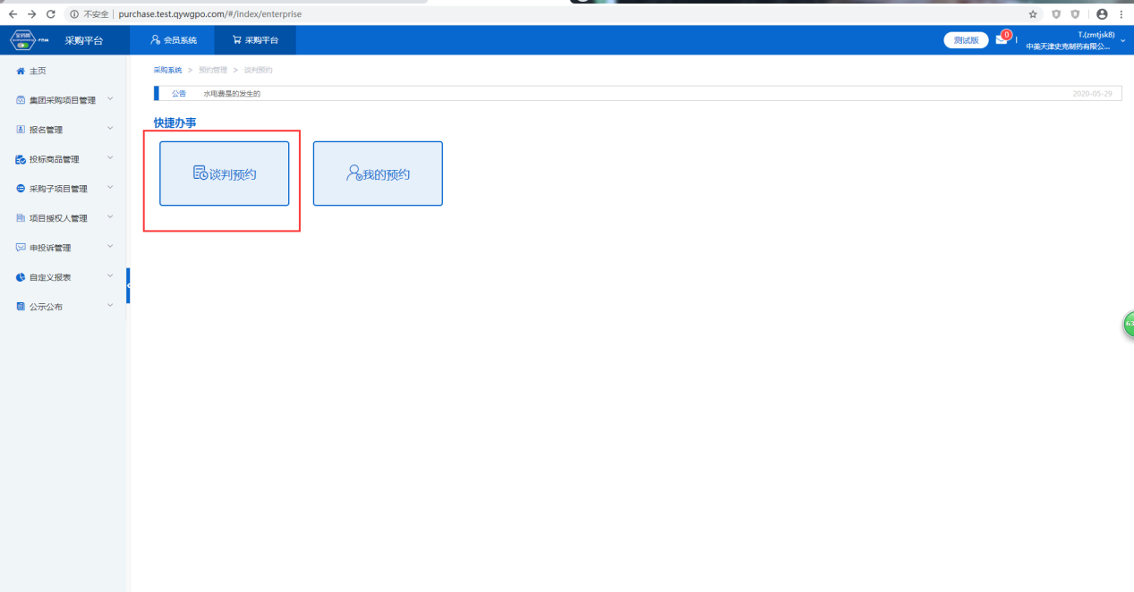

选择“预约地址”后点击下一步，
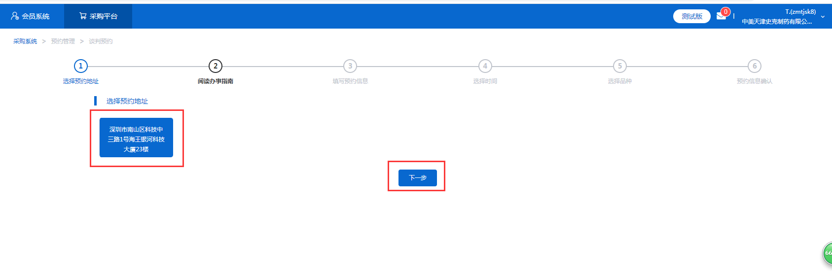

阅读“办事指南”，点击下一步

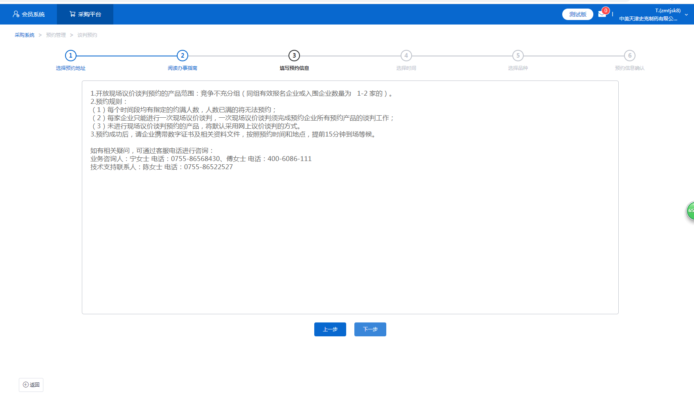

填写“预约人、联系电话”，下一步
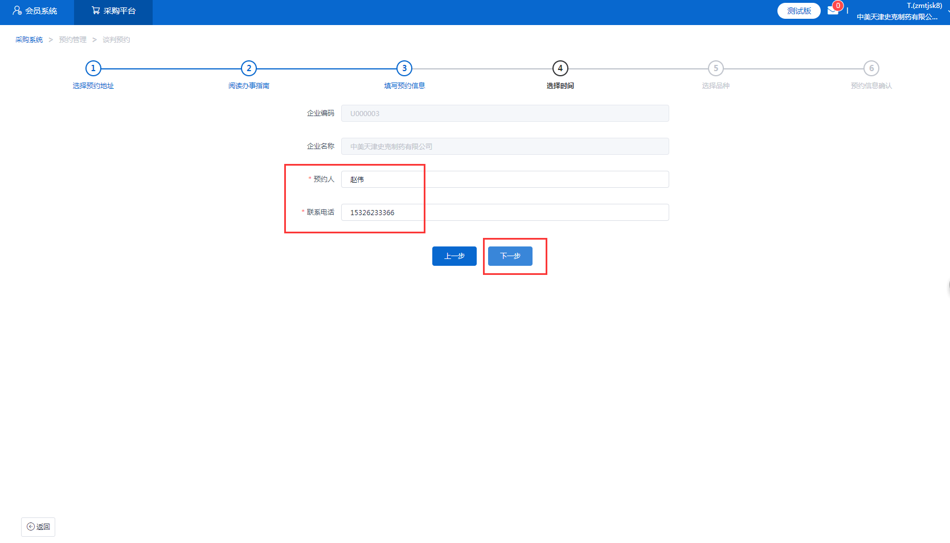

选择可到场的时间范围，下一步
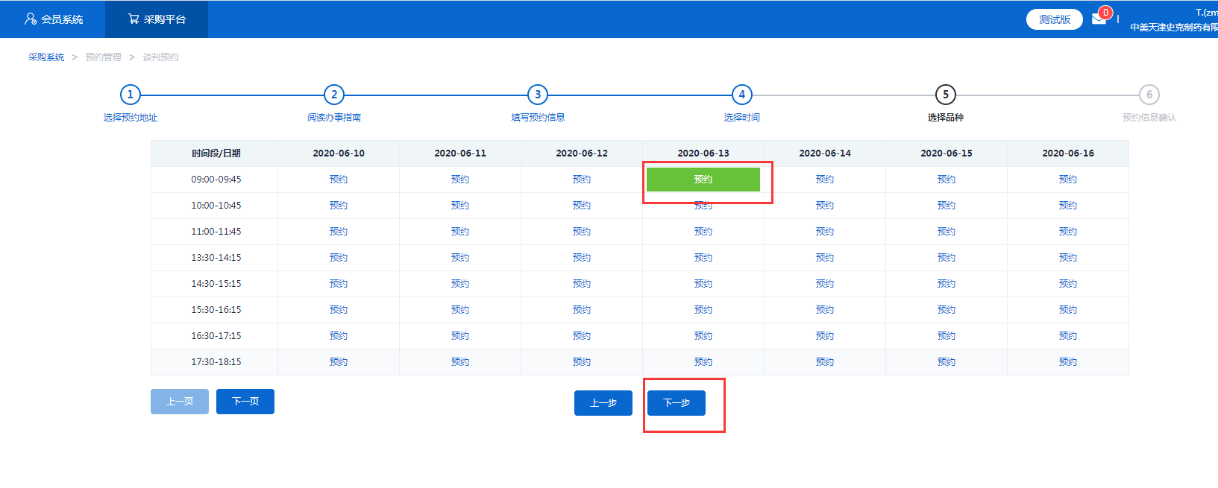

勾选需要现场议价的产品后点击“确定”按钮
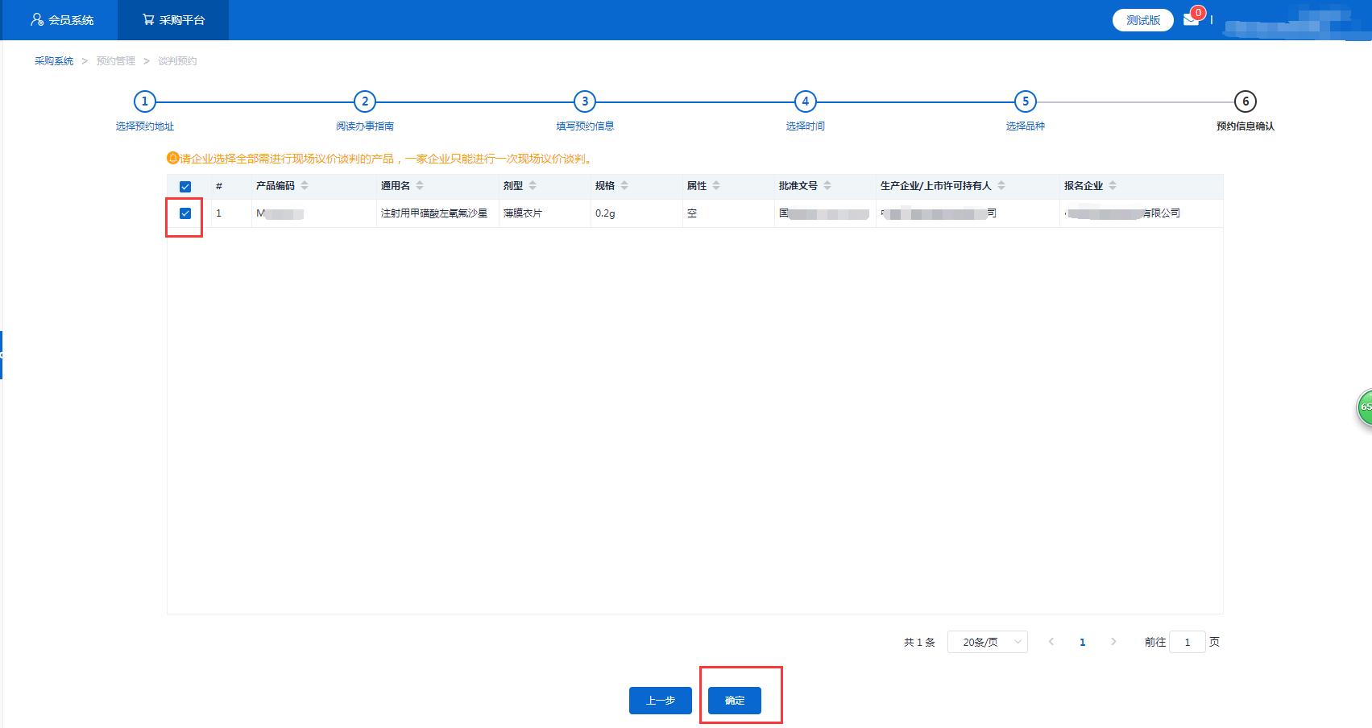

企业请确认信息无误后点击“确认提交”按钮，提示预约成功
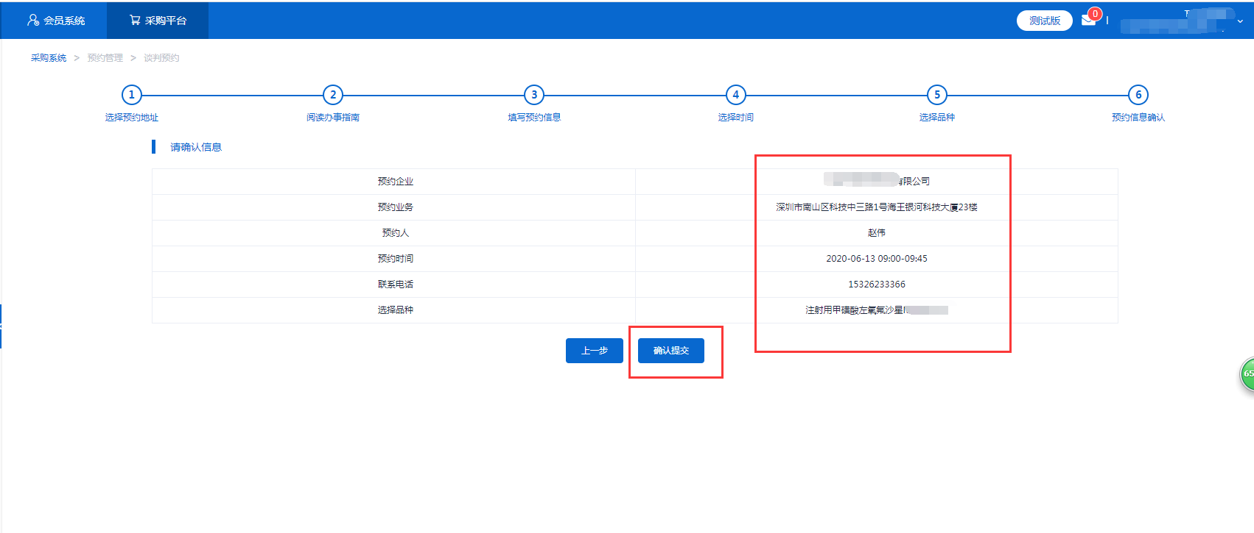
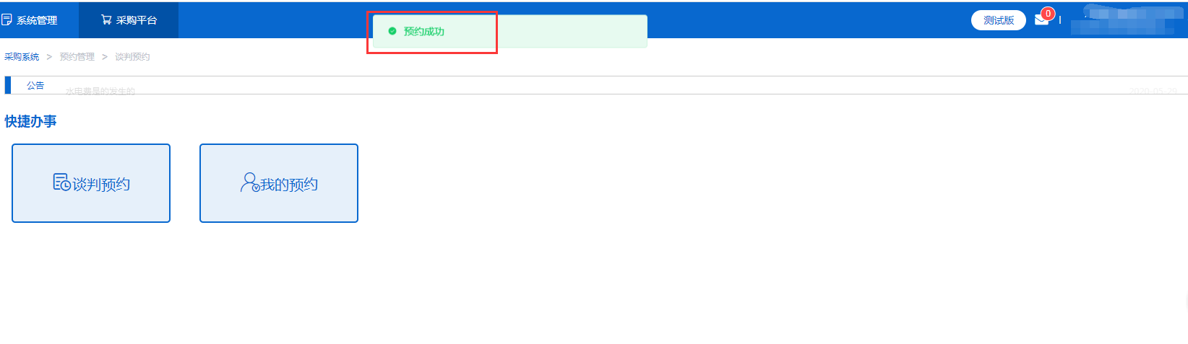

可在“我的预约”进行查看
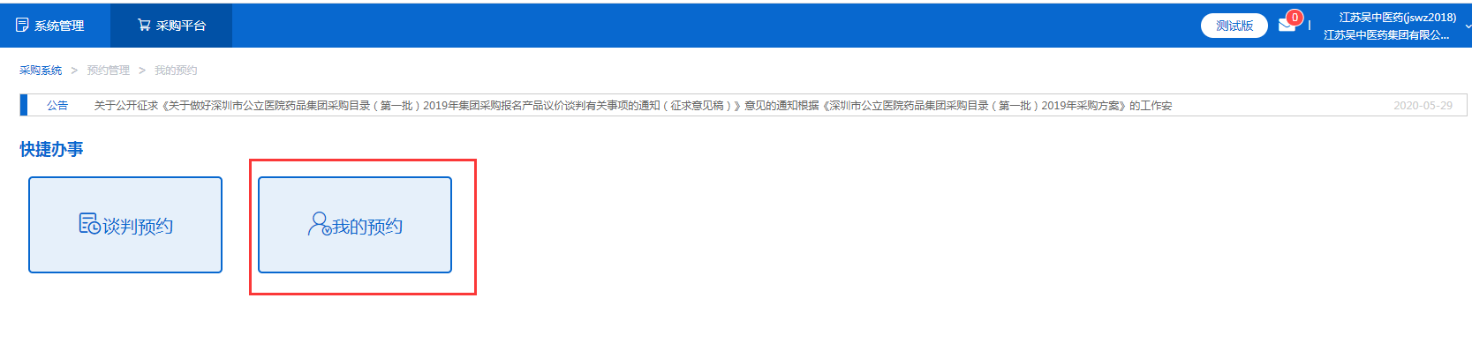
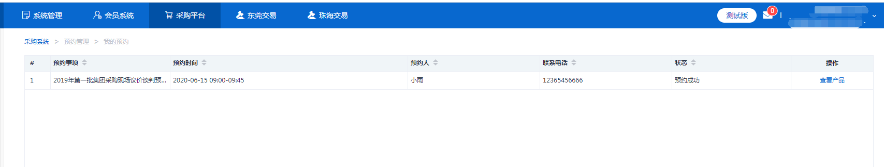

二、主账号给子账号分配“现场议价”的权限操作说明

用主账号登陆GPO平台，进入系统管理，点击角色管理
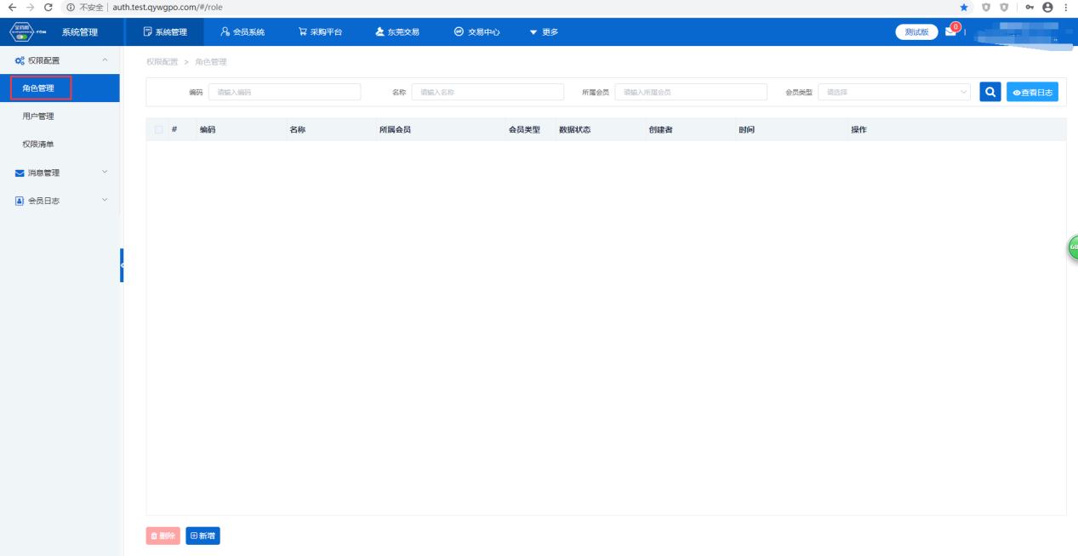

如图所示，“名称”和“编码”可以随意填写，保存
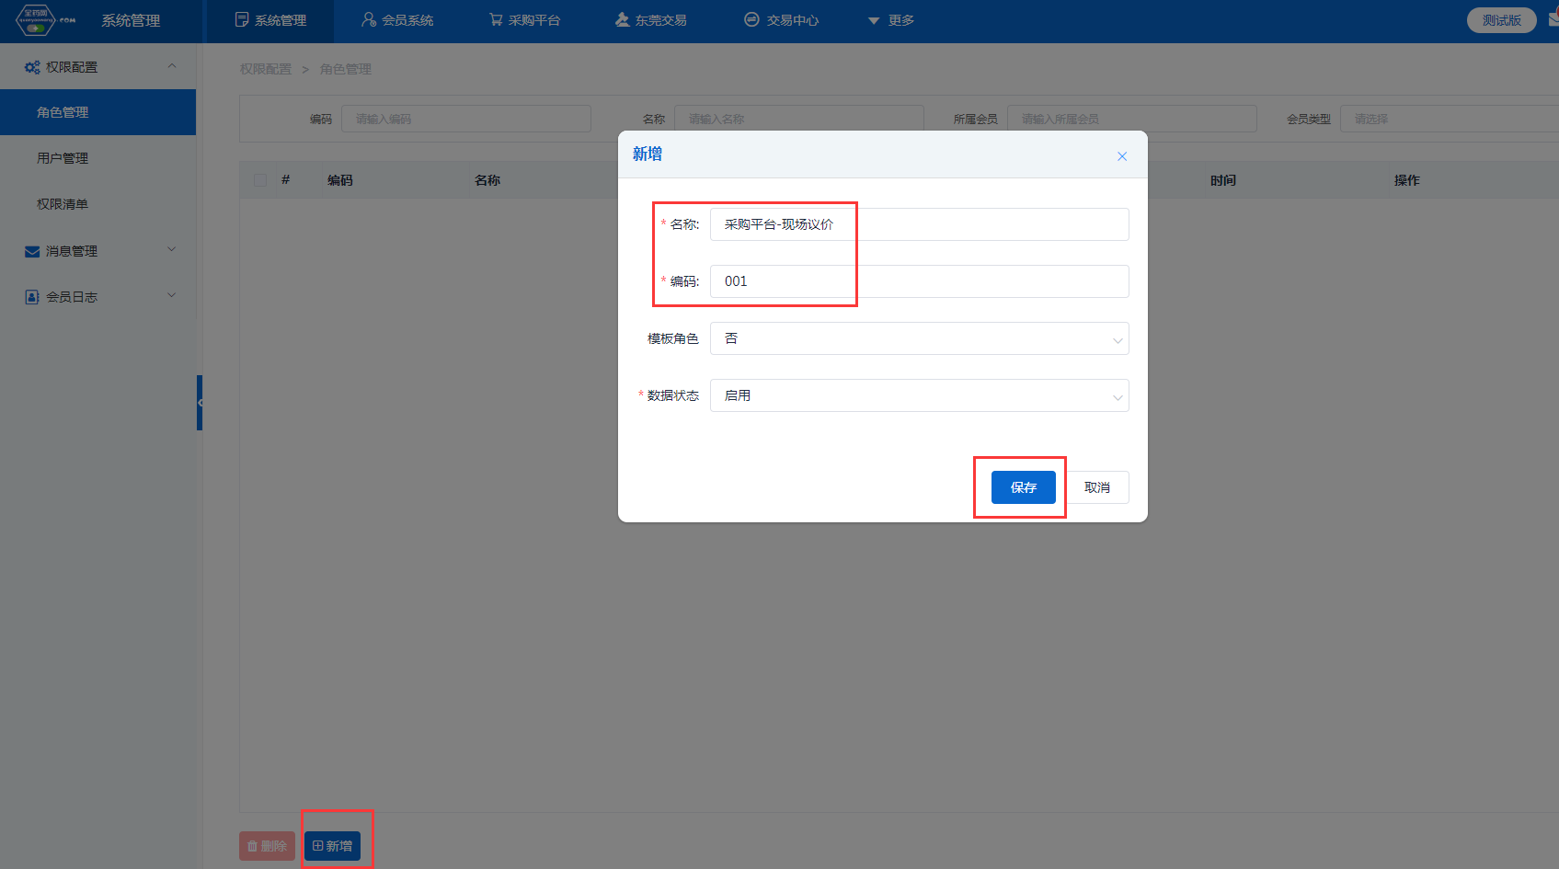

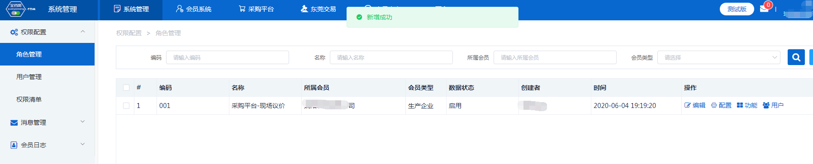

进行配置，点击采购平台旁的配置按钮
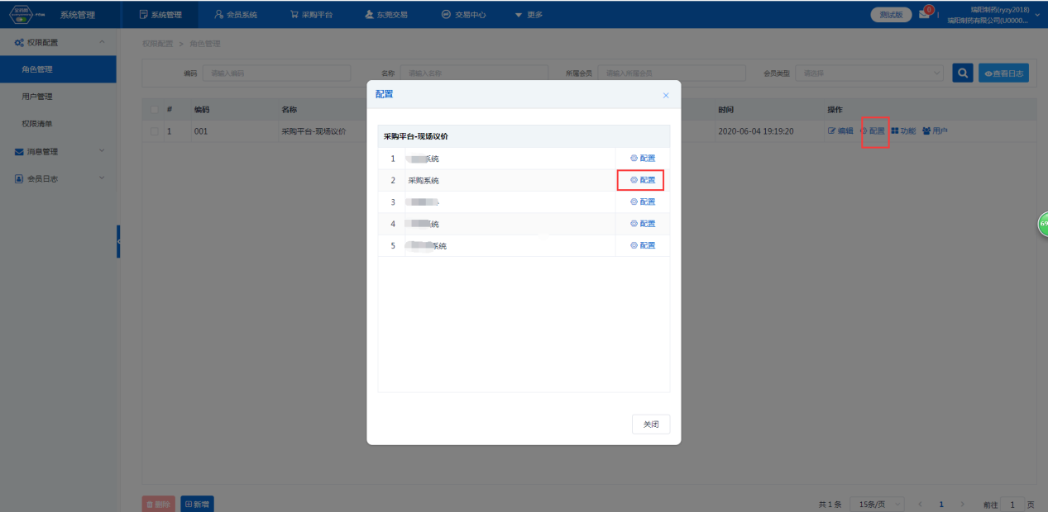

勾选“现场议价”权限点击“保存”按钮
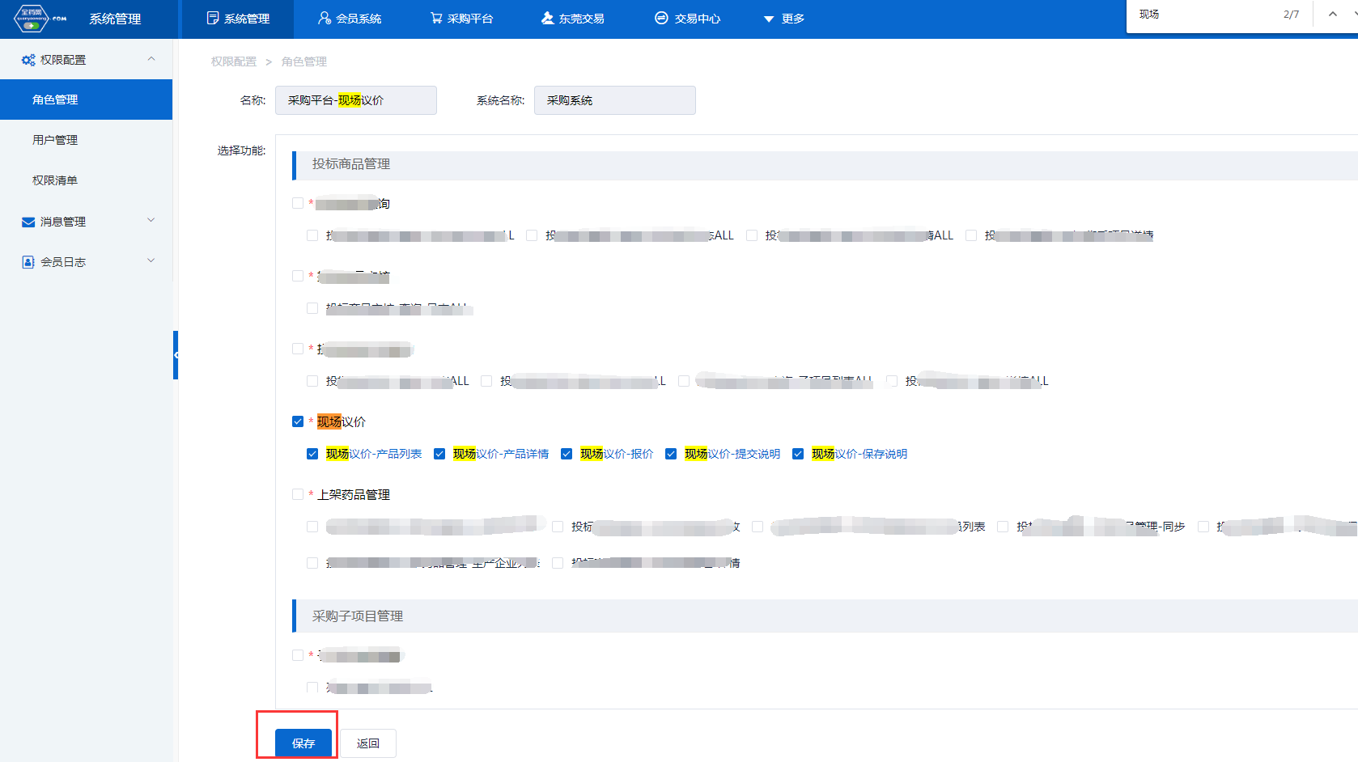

在用户管理模块找到需要分配权限的子账号
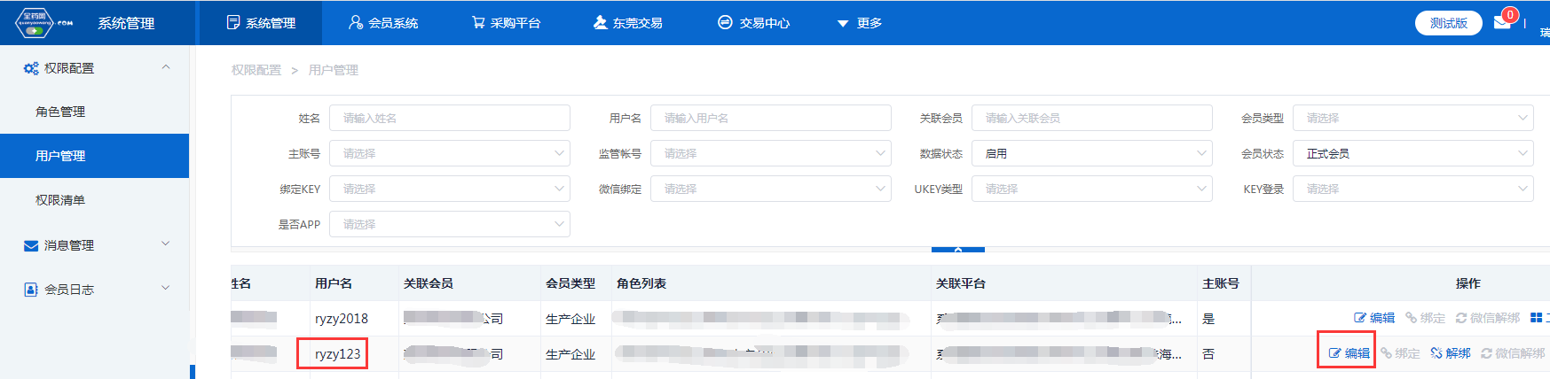
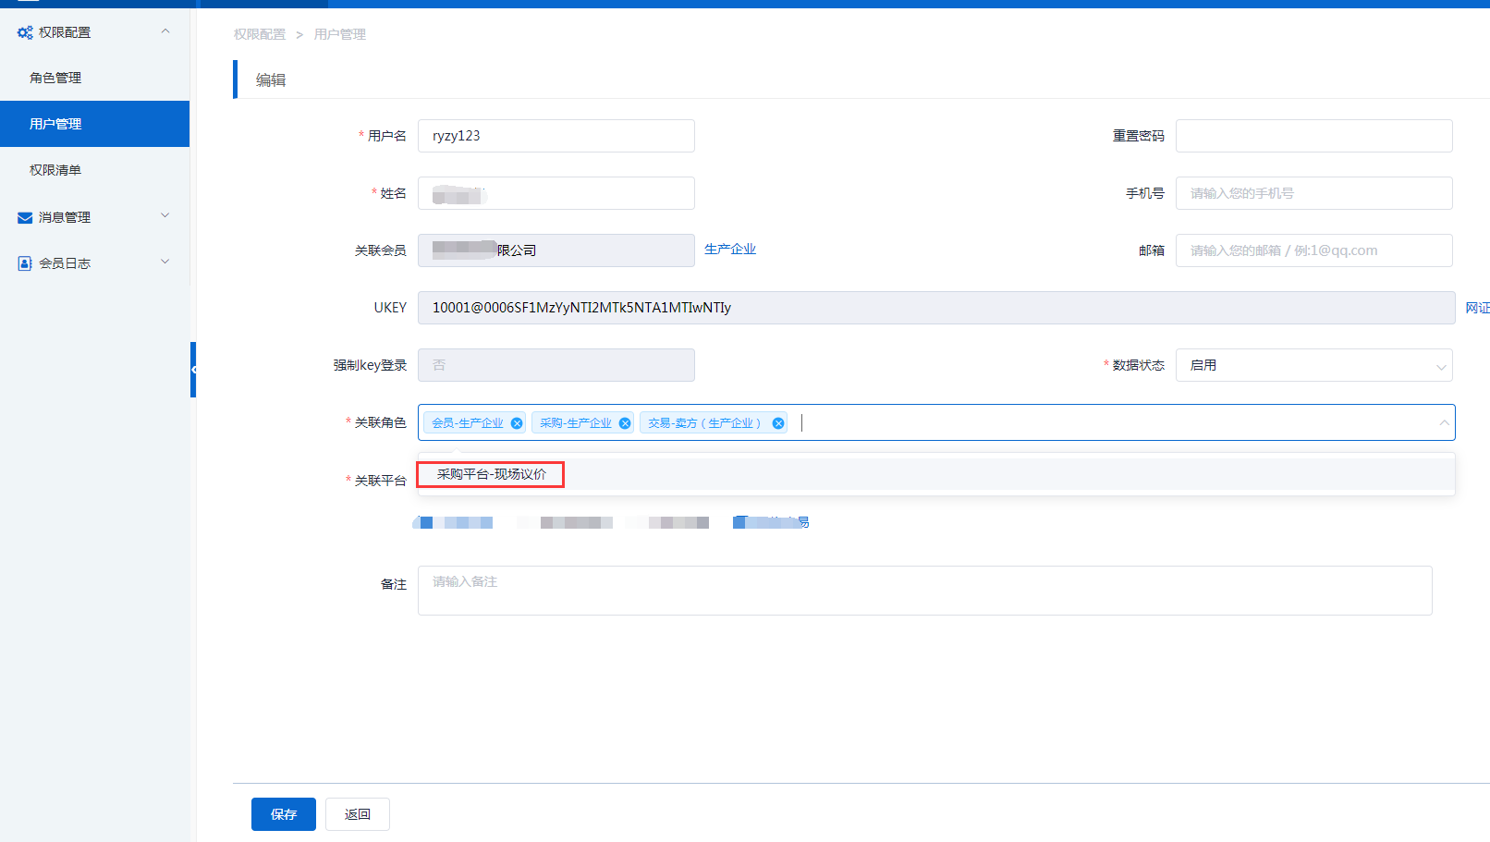
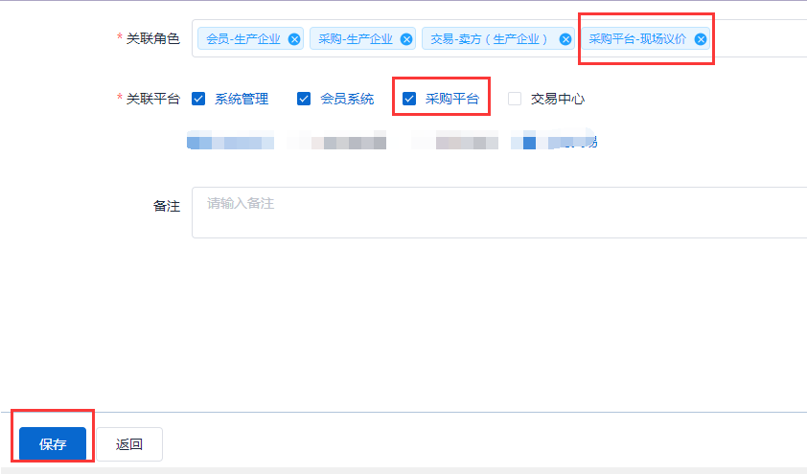

重新登录子账号，即可有分配的权限
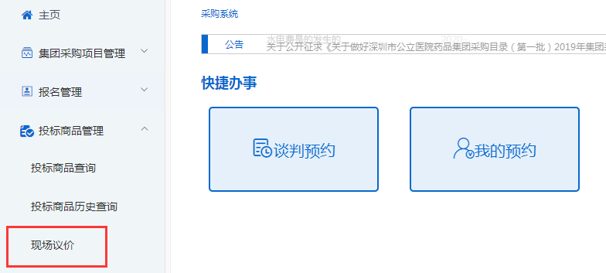

三、网上议价谈判操作说明
企业登录GPO平台，进入采购平台，点击左侧菜单栏“采购子项目管理” > “子项目进度跟踪”，根据公告选择子项目，点击“查看”进入流程
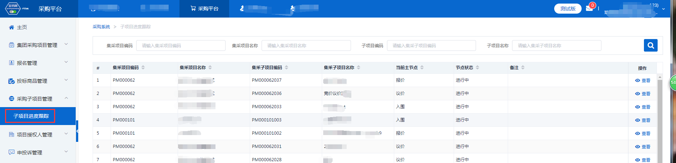
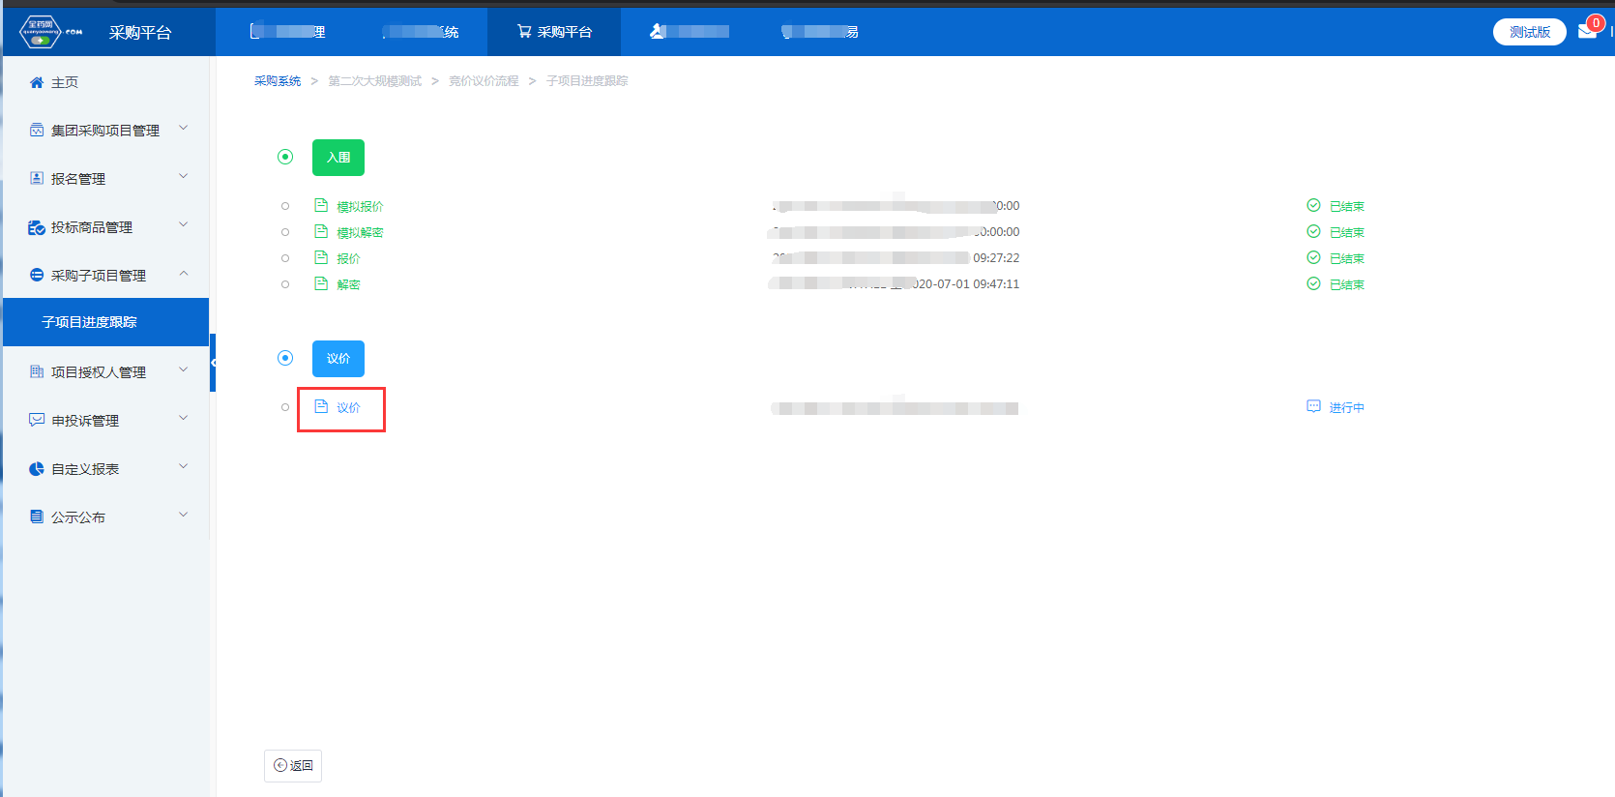
企业选择操作列显示“回复”按钮的药品进行回复
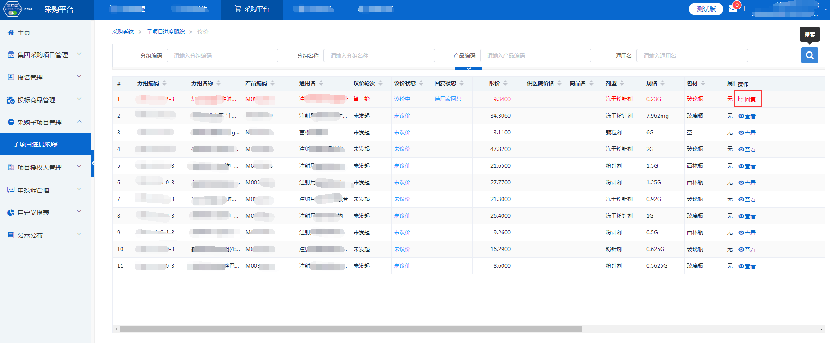
填写报价和留言，确定后即为回复成功
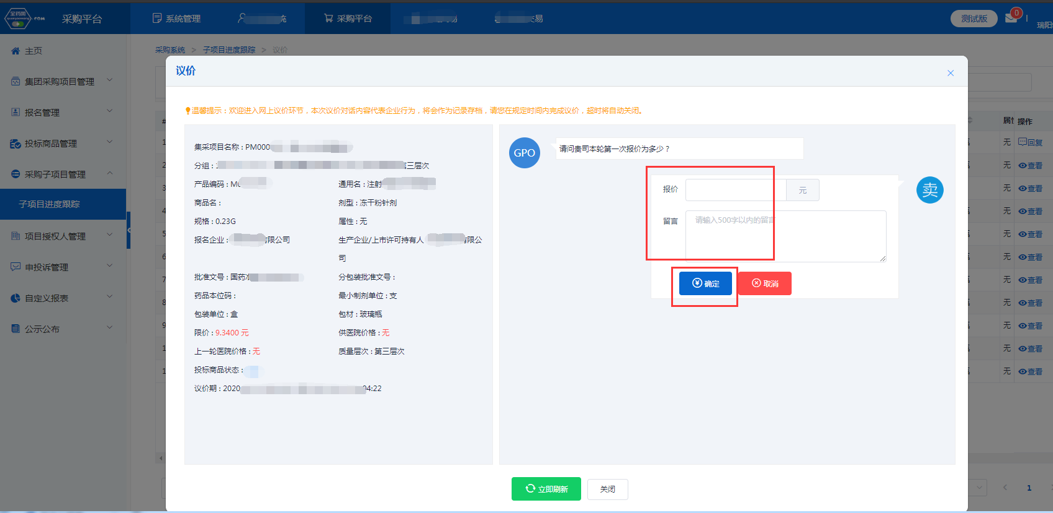

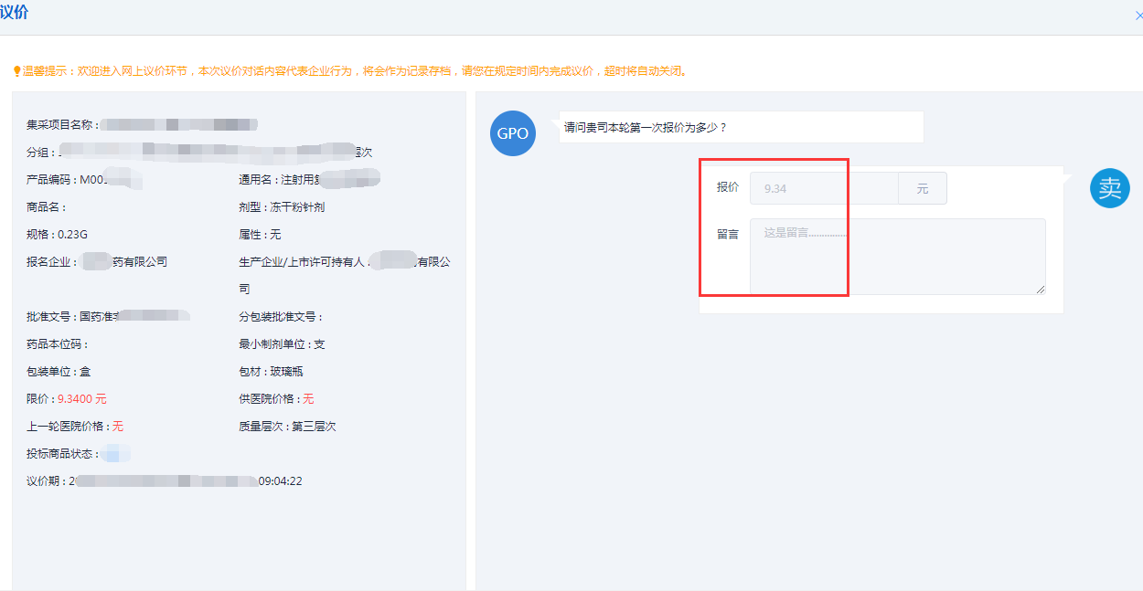

待GPO回复后，继续进行“回复”的操作
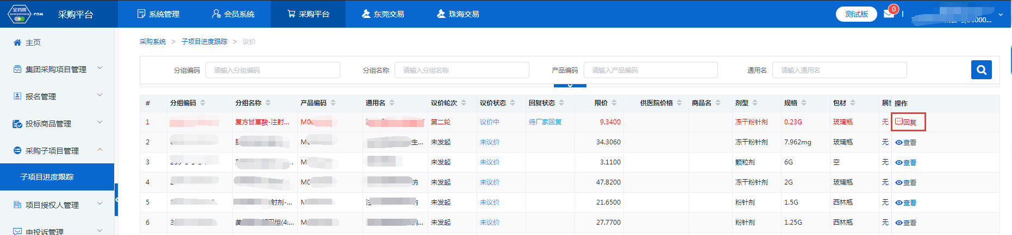
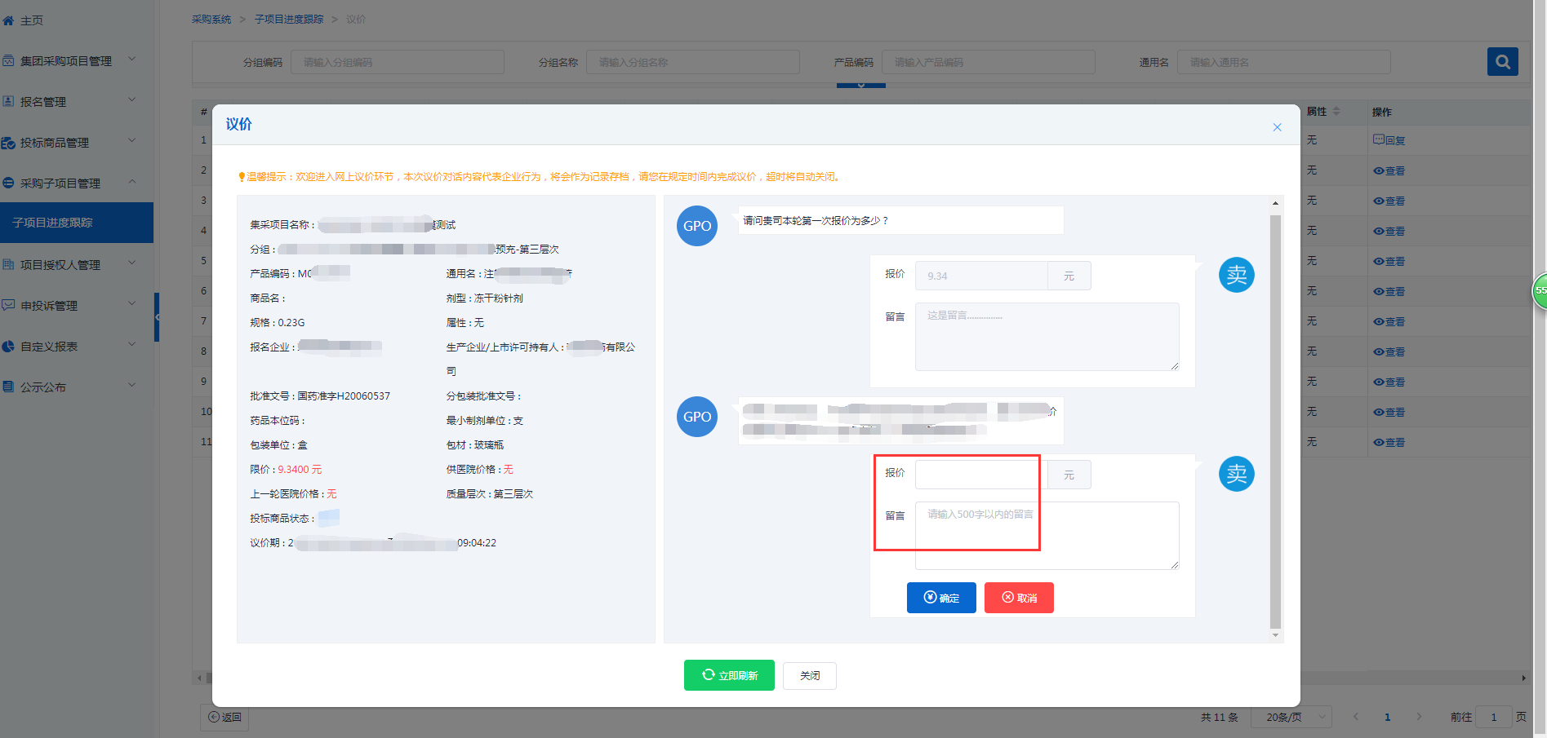

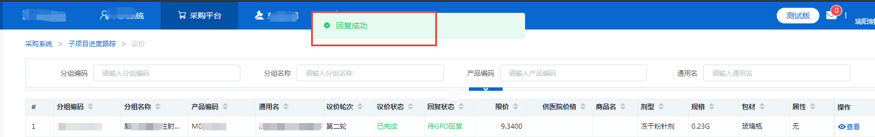

待GPO回复之后企业继续回复后，即为议价流程完成
